จีน 4 วัน 3 คืน
ซุปตาร์...เฉิงตู สี่ดรุณี ซวงเฉียวโกว ขุนเขาแห่งเสฉวน
กำหนดการเดินทาง เดือนพฤศจิกายน - ธันวาคม 2569
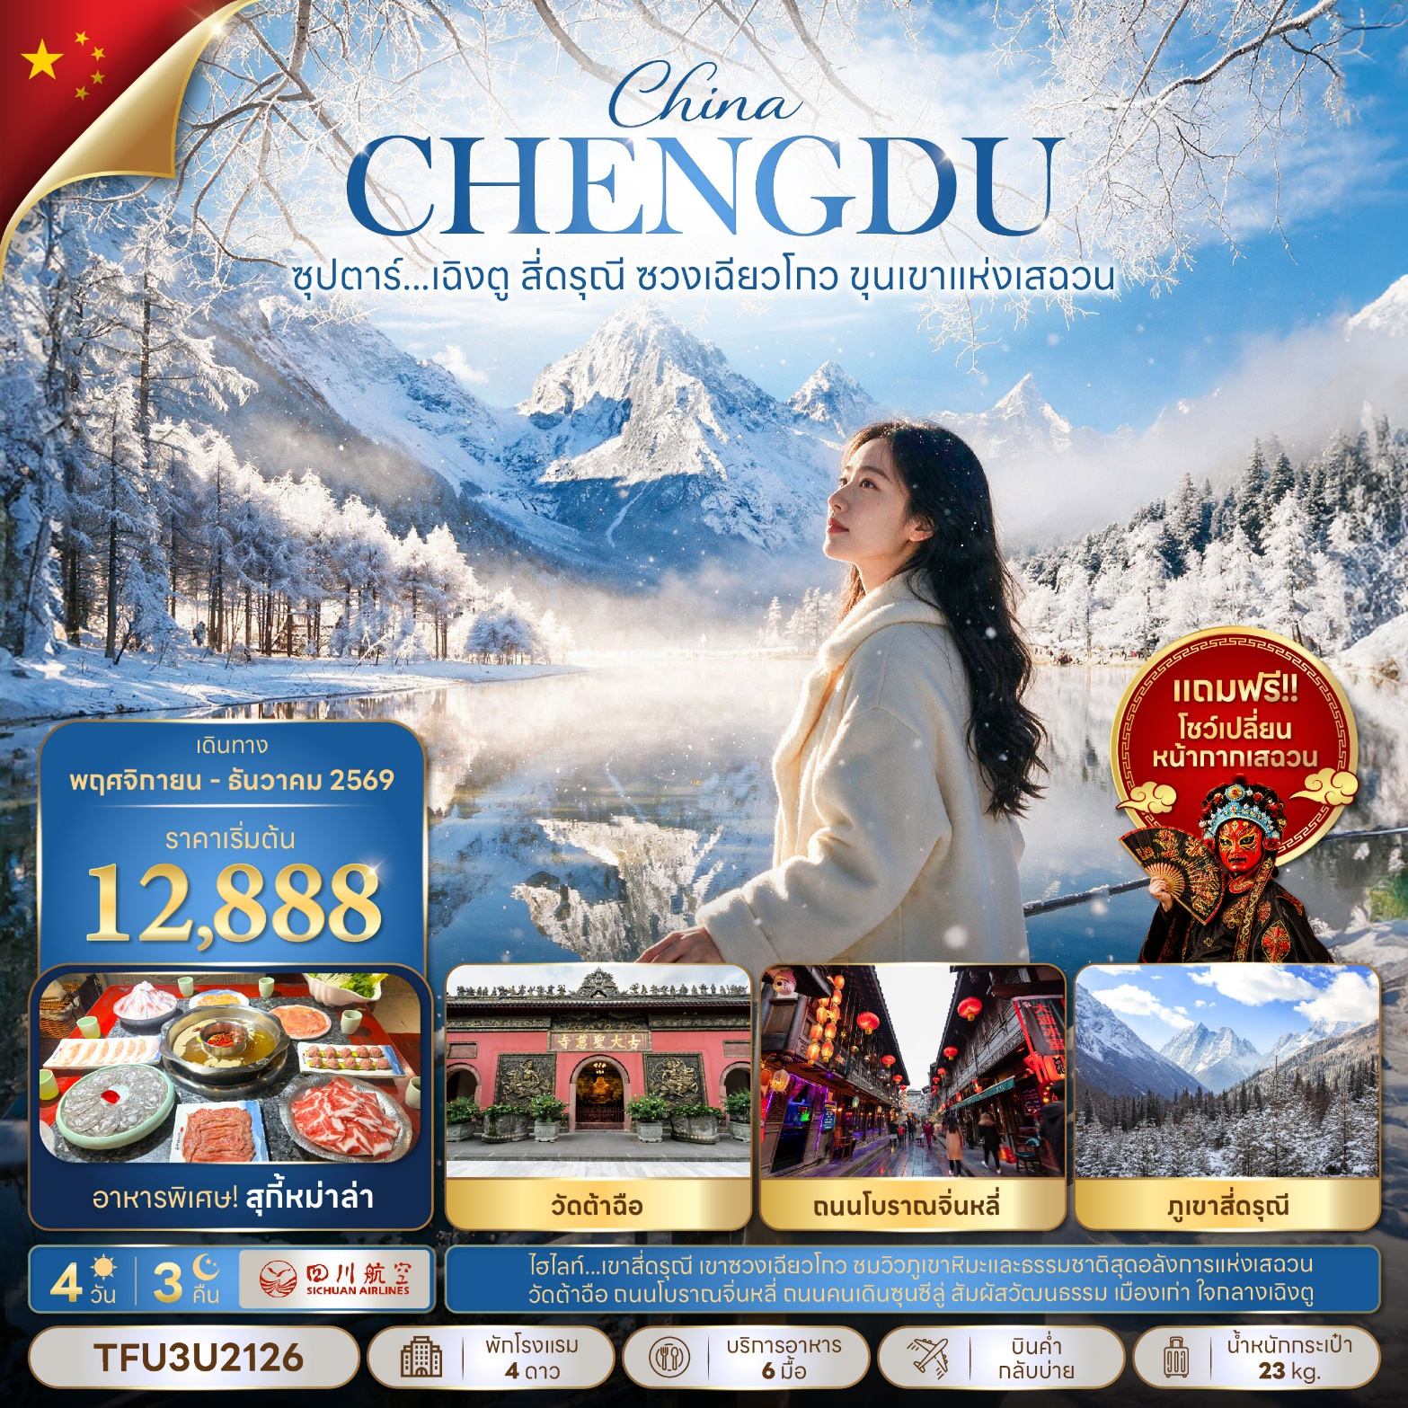
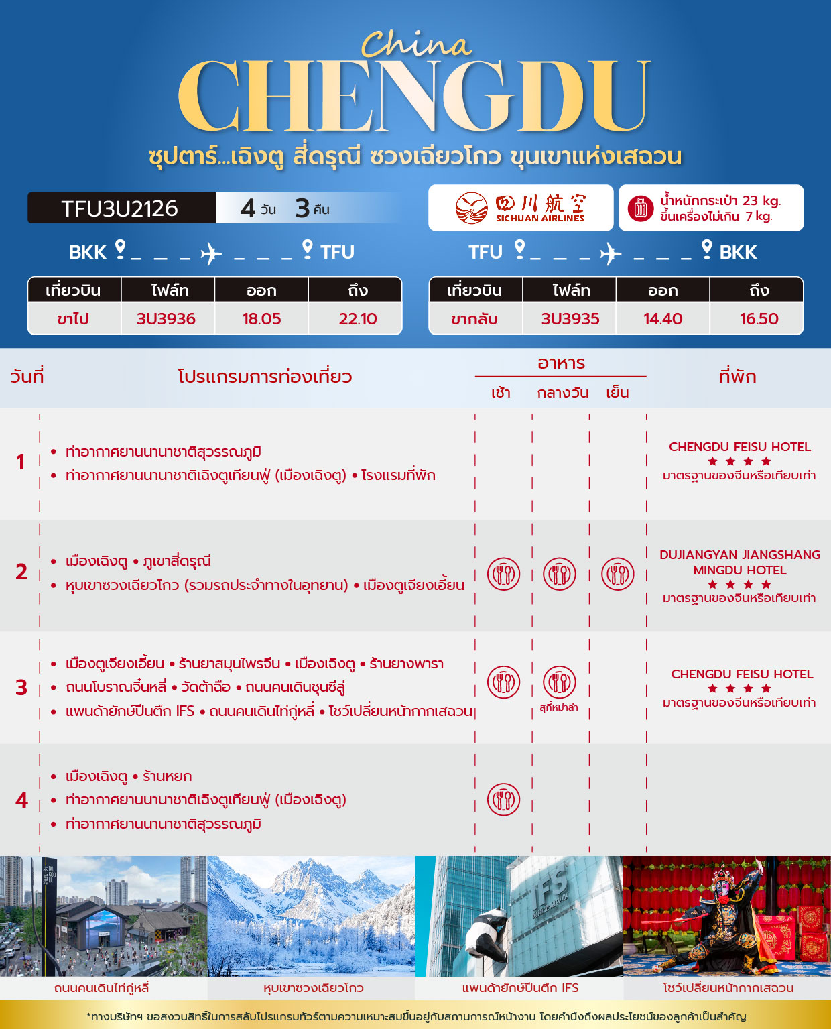
วันเดินทาง | ราคาผู้ใหญ่ | ราคาทัวร์ไม่รวม ตั๋วเครื่องบิน | พักเดี่ยว
02 – 05 พฤศจิกายน 2569 | 13,888 | 10,888 | 4,000
05 – 08 พฤศจิกายน 2569 | 14,888 | 10,888 | 4,000
06 – 09 พฤศจิกายน 2569 | 15,888 | 10,888 | 4,000
07 – 10 พฤศจิกายน 2569 | 15,888 | 10,888 | 4,000
08 – 11 พฤศจิกายน 2569 | 13,888 | 10,888 | 4,000
09 – 12 พฤศจิกายน 2569 | 13,888 | 10,888 | 4,000
10 – 13 พฤศจิกายน 2569 | 13,888 | 10,888 | 4,000
11 – 14 พฤศจิกายน 2569 | 14,888 | 10,888 | 4,000
12 – 15 พฤศจิกายน 2569 | 14,888 | 10,888 | 4,000
13 – 16 พฤศจิกายน 2569 | 15,888 | 10,888 | 4,000
14 – 17 พฤศจิกายน 2569 | 15,888 | 10,888 | 4,000
15 – 18 พฤศจิกายน 2569 | 13,888 | 10,888 | 4,000
16 – 19 พฤศจิกายน 2569 | 13,888 | 10,888 | 4,000
17 – 20 พฤศจิกายน 2569 | 12,888 | 10,888 | 4,000
18 – 21 พฤศจิกายน 2569 | 14,888 | 10,888 | 4,000
19 – 22 พฤศจิกายน 2569 | 14,888 | 10,888 | 4,000
20 – 23 พฤศจิกายน 2569 | 15,888 | 10,888 | 4,000
21 – 24 พฤศจิกายน 2569 | 15,888 | 10,888 | 4,000
22 – 25 พฤศจิกายน 2569 | 13,888 | 10,888 | 4,000
23 – 26 พฤศจิกายน 2569 | 13,888 | 10,888 | 4,000
24 – 27 พฤศจิกายน 2569 | 13,888 | 10,888 | 4,000
25 – 28 พฤศจิกายน 2569 | 14,888 | 10,888 | 4,000
26 – 29 พฤศจิกายน 2569 | 14,888 | 10,888 | 4,000
27 – 30 พฤศจิกายน 2569 | 15,888 | 10,888 | 4,000
28 พฤศจิกายน – 01 ธันวาคม 2569 | 15,888 | 10,888 | 4,000
29 พฤศจิกายน – 02 ธันวาคม 2569 | 13,888 | 10,888 | 4,000
30 พฤศจิกายน – 03 ธันวาคม 2569 | 13,888 | 10,888 | 4,000
01 – 04 ธันวาคม 2569 | 13,888 | 10,888 | 4,000
02 – 05 ธันวาคม 2569  (วันพ่อแห่งชาติ) | 15,888 | 10,888 | 4,000
03 – 06 ธันวาคม 2569  (วันพ่อแห่งชาติ) | 15,888 | 10,888 | 4,000
04 – 07 ธันวาคม 2569  (วันพ่อแห่งชาติ) | 15,888 | 10,888 | 4,000
05 – 08 ธันวาคม 2569  (วันพ่อแห่งชาติ) | 16,888 | 11,888 | 4,000
06 – 09 ธันวาคม 2569  (ชดเชยวันพ่อแห่งชาติ) | 15,888 | 10,888 | 4,000
07 – 10 ธันวาคม 2569  (วันรัฐธรรมนูญ) | 15,888 | 10,888 | 4,000
08 – 11 ธันวาคม 2569  (วันรัฐธรรมนูญ) | 15,888 | 10,888 | 4,000
09 – 12 ธันวาคม 2569  (วันรัฐธรรมนูญ) | 15,888 | 10,888 | 4,000
10 – 13 ธันวาคม 2569  (วันรัฐธรรมนูญ) | 15,888 | 10,888 | 4,000
11 – 14 ธันวาคม 2569 | 15,888 | 10,888 | 4,000
12 – 15 ธันวาคม 2569 | 15,888 | 10,888 | 4,000
13 – 16 ธันวาคม 2569 | 13,888 | 10,888 | 4,000
14 – 17 ธันวาคม 2569 | 13,888 | 10,888 | 4,000
15 – 18 ธันวาคม 2569 | 13,888 | 10,888 | 4,000
16 – 19 ธันวาคม 2569 | 14,888 | 10,888 | 4,000
17 – 20 ธันวาคม 2569 | 14,888 | 10,888 | 4,000
18 – 21 ธันวาคม 2569 | 15,888 | 10,888 | 4,000
19 – 22 ธันวาคม 2569 | 15,888 | 10,888 | 4,000
20 – 23 ธันวาคม 2569 | 13,888 | 10,888 | 4,000
21 – 24 ธันวาคม 2569 | 13,888 | 10,888 | 4,000
22 – 25 ธันวาคม 2569 | 13,888 | 10,888 | 4,000
23 – 26 ธันวาคม 2569 | 14,888 | 10,888 | 4,000
24 – 27 ธันวาคม 2569 | 14,888 | 10,888 | 4,000
25 – 28 ธันวาคม 2569 | 15,888 | 10,888 | 4,000
26 – 29 ธันวาคม 2569 | 16,888 | 11,888 | 4,000
27 – 30 ธันวาคม 2569 | 16,888 | 11,888 | 4,000
28 – 31 ธันวาคม 2569  (วันสิ้นปี) | 17,888 | 12,888 | 4,000
29 ธันวาคม 2569 – 01 มกราคม 2570  (วันขึ้นปีใหม่) | 18,888 | 13,888 | 4,000
30 ธันวาคม 2569 – 02 มกราคม 2570  (วันขึ้นปีใหม่) | 18,888 | 13,888 | 4,000
31 ธันวาคม 2569 – 03 มกราคม 2570  (วันขึ้นปีใหม่) | 18,888 | 13,888 | 4,000
ราคาไม่รวมค่าทิปมัคคุเทศก์ท้องถิ่น คนขับรถท้องถิ่น
ตามธรรมเนียม ท่านละ 2,000 บาท/ท่าน/ทริป (ยกเว้นเด็กต่ำกว่า 2 ขวบ)
สำหรับหัวหน้าทัวร์จากเมืองไทย (ตามความพึงพอใจในการบริการ)
ราคาเด็กอายุต่ำกว่า 2 ปี (INFANT) ราคา 6,000 บาท / ท่าน
อัตราภาษีน้ำมันและสนามบิน ณ วันที่ 20 มีนาคม 2569 (อาจมีการเปลี่ยนแปลงตามประกาศสายการบิน)

สำคัญโปรดอ่าน
- กรุณาทำการจอง พร้อมชำระเงินมัดจำ ท่านละ 10,000 บาท/ท่าน และชำระส่วนที่เหลือ 30 วัน ก่อนการเดินทาง กรณีวันเดินทางน้อยกว่า 30 วัน หรือ ราคาทัวร์พิเศษต้องชำระค่าทัวร์เต็มจำนวน 100% เท่านั้น
- อัตราค่าบริการนี้ จำเป็นต้องมีผู้เดินทาง จำนวน 10 ท่าน ขึ้นไป ในแต่ละคณะ กรณีที่มีผู้เดินทางไม่ถึงตามจำนวนที่กำหนด ทางบริษัทฯ ขอสงวนสิทธิ์ในการเลื่อนการเดินทาง หรือเปลี่ยนแปลงอัตราค่าบริการ (ปรับราคาเพิ่มขึ้น เพื่อให้คณะได้ออกเดินทาง ตามความต้องการ)
- ท่านที่ต้องออกบัตรโดยสารภายในประเทศ (ตั๋วเครื่องบิน, รถทัวร์, รถไฟ) กรุณาสอบถามที่เจ้าหน้าที่ทุกครั้งก่อนทำการออกบัตรโดยสาร เนื่องจากสายการบินอาจมีการปรับเปลี่ยนไฟล์ท หรือ เวลาบิน โดยไม่แจ้งให้ทราบล่วงหน้า และการแนะนำจากเจ้าหน้าที่เป็นเพียงการแนะนำเท่านั้น
- ในกรณีที่ภาครัฐทั้งไทย และประเทศปลายทางมีข้อกำหนดในการกักตัว หรือ การตรวจหาเชื้อโควิด-19 ทุกประเภท ผู้เดินทางต้องรับผิดชอบค่าใช้จ่ายส่วนนี้ด้วยตัวท่านเอง (ไม่รวมอยู่ในรายการทัวร์)
- เงื่อนไขกรมธรรม์เป็นไปตามเงื่อนไขของบริษัทฯประกันเป็นผู้พิจารณา
- ของสมนาคุณไม่สามารถเปลี่ยนแปลงเป็นส่วนลดหรือเงินสดได้
- นโยบายการให้บริการของสายการบินอาจมีการเปลี่ยนแปลง เช่น งดเสิร์ฟอาหารโดยไม่แจ้งล่วงหน้า และ หรือ บริการอื่นๆ

วันแรก ท่าอากาศยานนานาชาติสุวรรณภูมิ - ท่าอากาศยานนานาชาติเฉิงตูเทียนฟู่ (เมืองเฉิงตู) - โรงแรมที่พัก

15.00 น. สมาชิกทุกท่านพร้อมกัน ณ ท่าอากาศยานนานาชาติสุวรรณภูมิ (ชั้น 4 ประตู 5 เคาน์เตอร์ K) ก่อนนำท่านไปเช็คอินที่เคาน์เตอร์สายการบิน เสฉวนแอร์ไลน์ (3U) โดยมีหัวหน้าทัวร์และเจ้าหน้าที่ส่งทัวร์ คอยต้อนรับและแจกเอกสารการเดินทาง จากนั้นนำท่านเช็คอินและโหลดสัมภาระ
18.05 น. ออกเดินทางสู่ เมืองเฉิงตู โดยสายการบิน เสฉวนแอร์ไลน์ (3U) เที่ยวบินที่ 3U3936 (มีอาหารว่างและเครื่องดื่มบริการบนเครื่อง)
22.10 น. เดินทางถึง ท่าอากาศยานนานาชาติเฉิงตูเทียนฟู่ (เมืองเฉิงตู) เมืองหลวงของมณฑลเสฉวน ผ่านพิธีตรวจคนเข้าเมืองและศุลกากรเรียบร้อยแล้วนำท่านรับสัมภาระ (เวลาท้องถิ่นจีนเร็วกว่าเวลาประเทศไทย 1 ชั่วโมง)
จากนั้นนำท่านเดินทางสู่ โรงแรมที่พัก
ที่พัก โรงแรม CHENGDU FEISU HOTEL ระดับ 4 ดาวมาตรฐานจีน หรือเทียบเท่า

วันที่สอง เมืองเฉิงตู - ภูเขาสี่ดรุณี - หุบเขาซวงเฉียวโกว (รวมรถประจำทางในอุทยาน) - เมืองตูเจียงเอี้ยน

เช้า บริการอาหารเช้า ณ ห้องอาหารของโรงแรม
นำท่านเดินทางสู่ ภูเขาสี่ดรุณี (Four Girls Mountain) หรือ “ซื่อกูเหนี่ยงซาน (Siguniangshan)” ตั้งอยู่ในมณฑลเสฉวน ประเทศจีน เป็นยอดเขา 4 ลูกที่เรียงรายติดต่อกันไปจากทิศเหนือถึงทิศใต้เป็นระยะทาง 3.5 กิโลเมตร โดยมีความสูงเหนือระดับน้ำทะเลแบ่งเป็น 6,250 เมตร / 5,664 เมตร / 5,454 เมตร และ 5,355 เมตร บนยอดเขาทั้ง 4 แห่งนี้จะมีหิมะปกคลุมตลอดทั้งปีทำให้ดูเหมือนส่วนศีรษะที่คลุมด้วยผ้าสีขาวของหญิงสาว 4 คน จึงเป็นที่มาของชื่อ “ภูเขาสี่ดรุณี” นั่นเองพื้นที่บริเวณภูเขาสี่ดรุณีนั้นเป็นพื้นที่ชั้นหินแบบยุคโบราณ เพราะเหตุผลที่ว่ายอดเขามีลักษณะแปลกที่พบเห็นได้น้อย บนยอดเขามีหิมะปกคลุมตลอดปีทำให้ได้รับฉายาว่า “ราชินีแห่งดินแดนเสฉวน” หรือ “ภูเขาศักดิ์สิทธิ์แห่งดินแดนทางทิศตะวันออก” มียอดเขาที่มีระดับความสูงน้ำทะเลสูงเกิน 5,000 เมตร ถึง 61 ลูก รอยต่อระหว่างภูเขามีบ่อบึงทะเลสาบอยู่ถึง 25 แห่ง มีน้ำตกอยู่ 120 กว่าแห่ง (ใช้เวลาเดินทางประมาณ 4 ชั่วโมง 30 นาที)

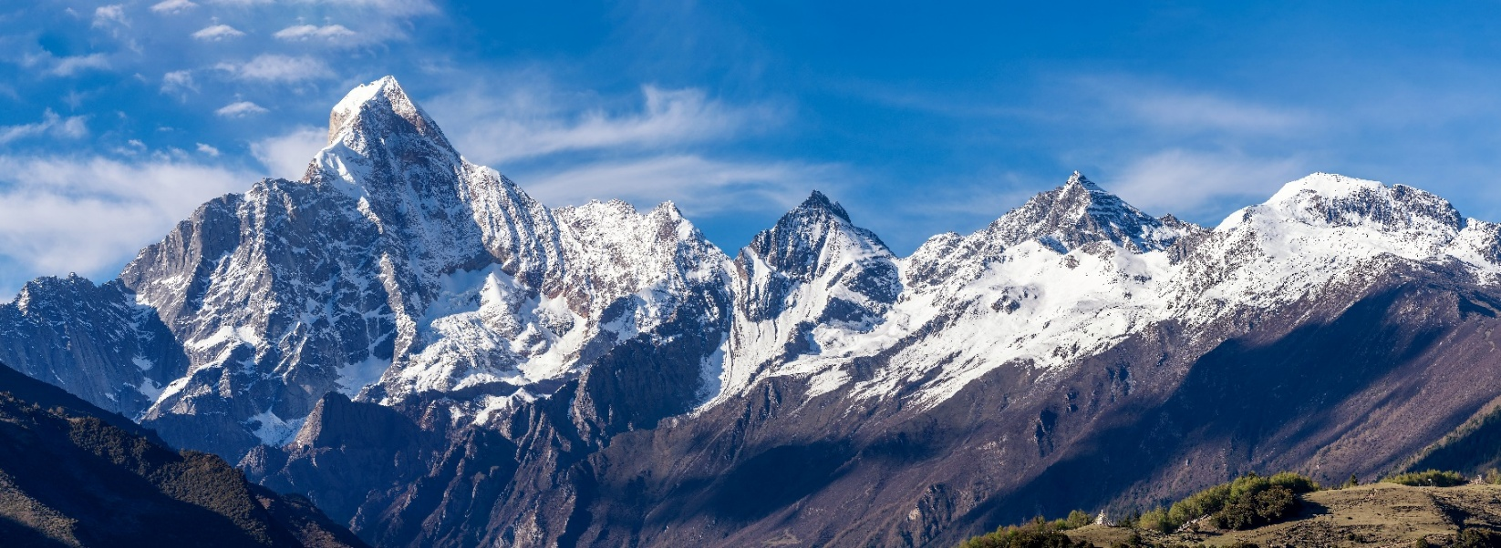

กลางวัน บริการอาหารกลางวัน ณ ภัตตาคารอาหารพื้นเมือง
บ่าย นำท่านเที่ยวชม หุบเขาซวงเฉียวโกว (Shuangqiao Valley) อยู่สูงกว่าระดับน้ำทะเล 3,840 เมตร เป็นจุดวิวทิวทัศน์ที่สวยที่สุด ชมความงามธรรมชาติของซวงเฉียวโกว (ลำน้ำสองสะพาน) ธารน้ำมีความยาว 35 กิโลเมตร มีทิวทัศน์ของภูเขาเป็นหลัก ลำธารผ่านจุดต่างๆที่เป็นจุดทิวทัศน์ ไม่ว่าจะเป็น ซานกัวจวง, เขาหนิวซิน, เย่เหรินเฟิง ถือเป็นจุดท่องเที่ยวแห่งหนึ่งของเขาสี่ดรุณี ที่รวบรวมจุดสำคัญหลายๆอย่างเข้าด้วยกันไว้ ชมไฮไลท์จุดชมวิว ได้แก่ ชมหุบเขาหยินหยาง ทุ่งต้นหยาง แล้วเดินทางเข้าสู่ส่วนลึกสุด ท่านจะได้เห็นธารน้ำแข็ง ภูเขากระจกแก้ว ภูเขาดวงอาทิตย์ภูเขาดวงจันทร์ยอดเขากระต่ายทะเลสาบ และทุ่งหญ้าเหนียนหยูป้า (รวมรถประจำทางในอุทยาน)

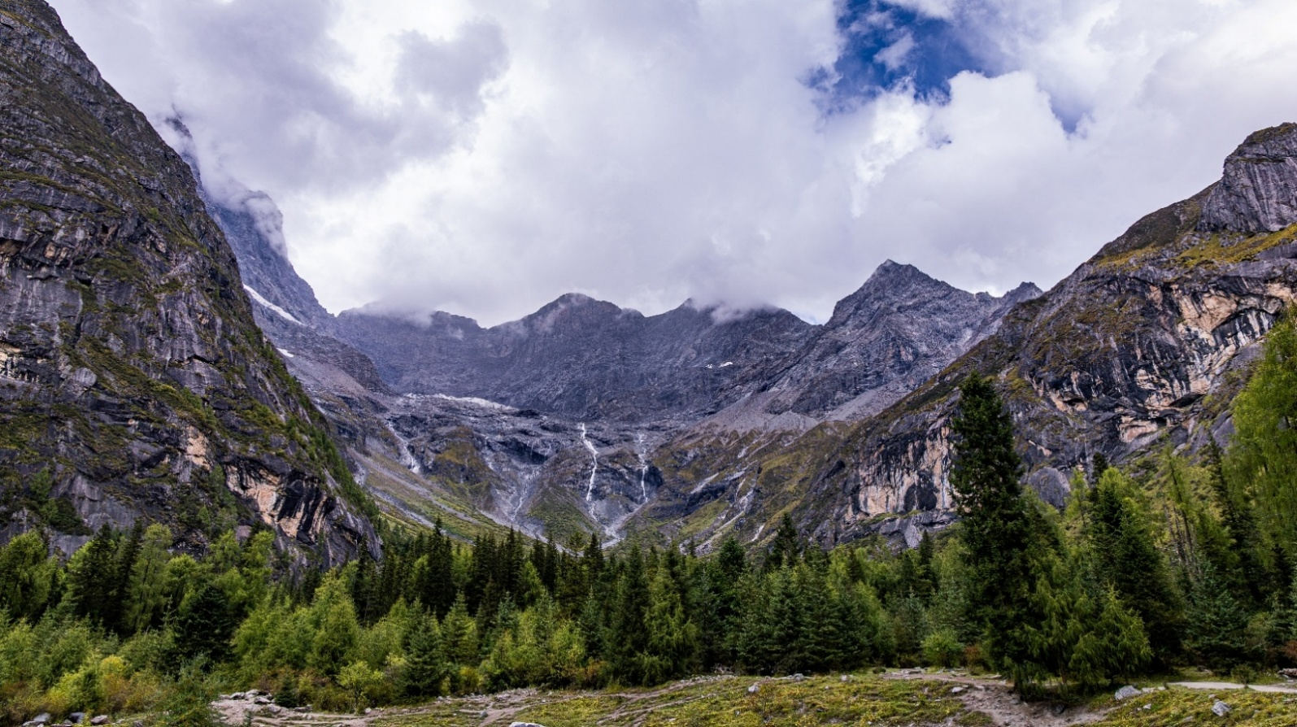

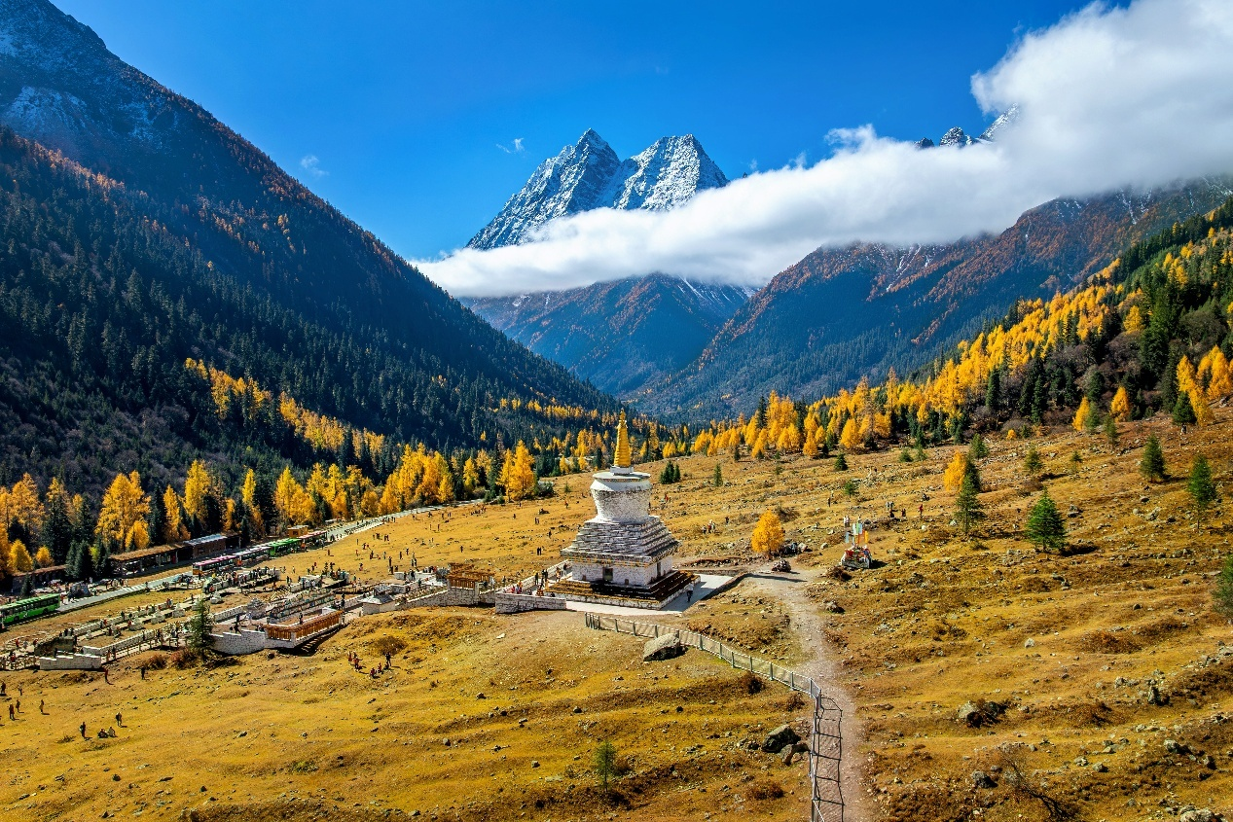
ฤดูใบไม้ร่วง (AUTUMN)

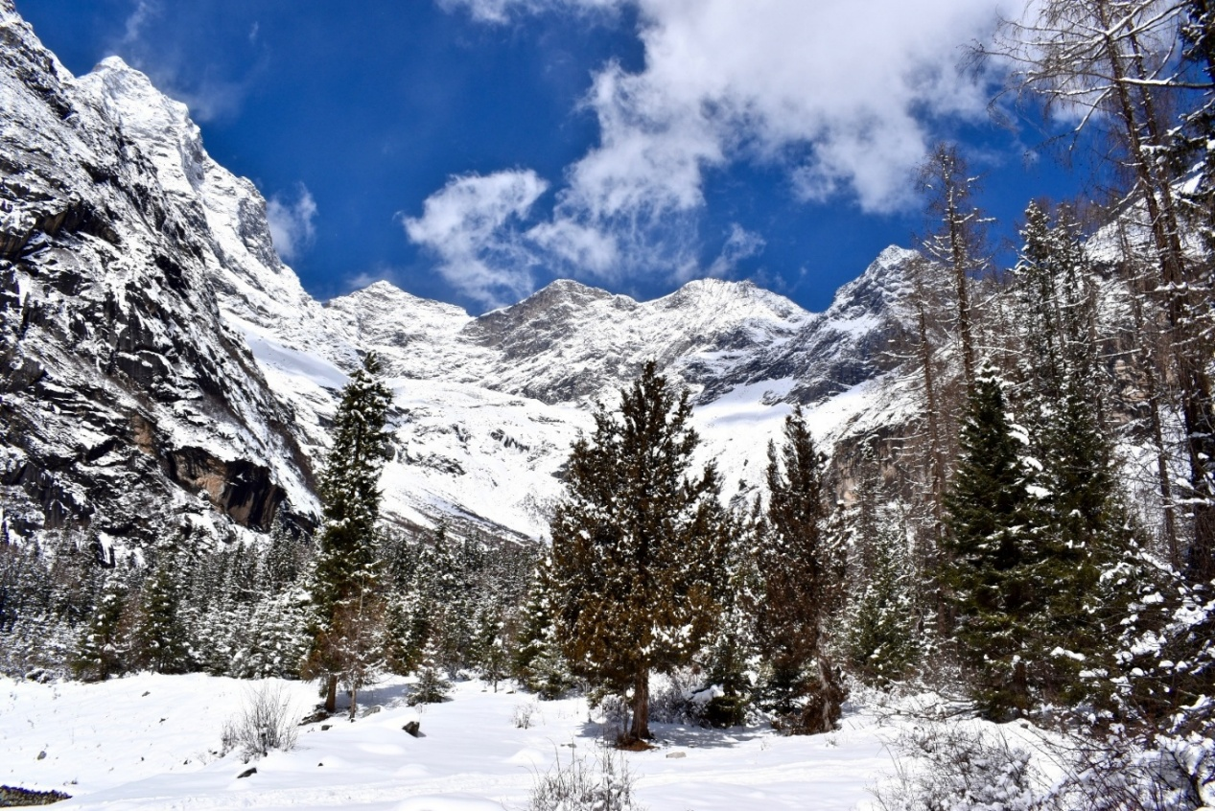
ฤดูหนาว (WINTER)

นำท่านเดินทางสู่ เมืองตูเจียงเอี้ยน (DUJIANGYAN) ตั้งอยู่ในมณฑลเสฉวน มีชื่อเสียงจากการสร้างเขื่อนดินแห่งแรกของโลกที่มีอายุกว่า 2,000 ปี เป็นจุดเริ่มต้นการจัดการระบบชลประทานและแก้ไขปัญหาน้ำท่วมที่ดีมากจนถึงปัจจุบัน ทำให้ได้รับการยกย่องเป็นมรดกโลกทางด้านวัฒนธรรม เมื่อปี ค.ศ.2000 (ใช้เวลาเดินทางประมาณ 3 ชั่วโมง 30 นาที)

เย็น บริการอาหารเย็น ณ ภัตตาคารอาหารพื้นเมือง
ที่พัก โรงแรม DUJIANGYAN JIANGSHANG MINGDU HOTEL ระดับ 4 ดาวมาตรฐานจีน หรือเทียบเท่า

วันที่สาม เมืองตูเจียงเอี้ยน - ร้านยาสมุนไพรจีน - เมืองเฉิงตู – ร้านยางพารา - ถนนโบราณจิ๋นหลี่ - วัดต้าฉือ - ถนนคนเดินชุนซีลู่ - แพนด้ายักษ์ปีนตึก IFS - ถนนคนเดินไท่กู่หลี่ – โชว์เปลี่ยนหน้ากากเสฉวน

เช้า บริการอาหารเช้า ณ ห้องอาหารของโรงแรม

จากนั้นนำท่านสู่ ร้านยาสมุนไพรจีน รับฟังคำแนะนำเพื่อสุขภาพโดยผู้เชี่ยวชาญด้านแพทย์แผนจีน พร้อมบรรยายสรรพคุณของสมุนไพรจีน อาทิเช่น บัวหิมะและสมุนไพรจีนขึ้นชื่ออื่นๆ
นำท่านเดินทางกลับสู่ เมืองเฉิงตู (CHENGDU) เป็นนครระดับกิ่งมณฑลซึ่งเป็นเมืองหลวงของมณฑลเสฉวน เป็นหนึ่งในสามนครที่มีประชากรมากที่สุดในภาคตะวันตกของประเทศจีน โดยอีกสองแห่ง คือ ฉงชิ่งและซีอาน (ใช้เวลาเดินทางประมาณ 1 ชั่วโมง 30 นาที)
นำท่านสู่ ร้านยางพารา โดยใช้วัตถุดิบที่นำเข้าจากประเทศไทย ผ่านกระบวนการแปรรูปด้วยเทคโนโลยีสมัยใหม่ ทำให้ได้ผลิตภัณฑ์คุณภาพที่เหมาะแก่การใช้ในยุคปัจจุบัน อาทิเช่น หมอนยางพารา ที่นอนยางพารา ฯลฯ
นำท่านเดินทางสู่ ถนนโบราณจิ๋นหลี่ (Jinli Ancient Street) เป็นถนนของเมืองเฉิงตู มณฑลเสฉวนประเทศจีน ถนนยาวประมาณ 550 เมตร เป็นถนนคนเดินอยู่ติดกับศาลเจ้าสามก๊ก หรือศาลเจ้าขงเบ้ง (จูกัดเหลียง) บุคคลสำคัญในยุคสามก๊ก (ค.ศ. 220-280)

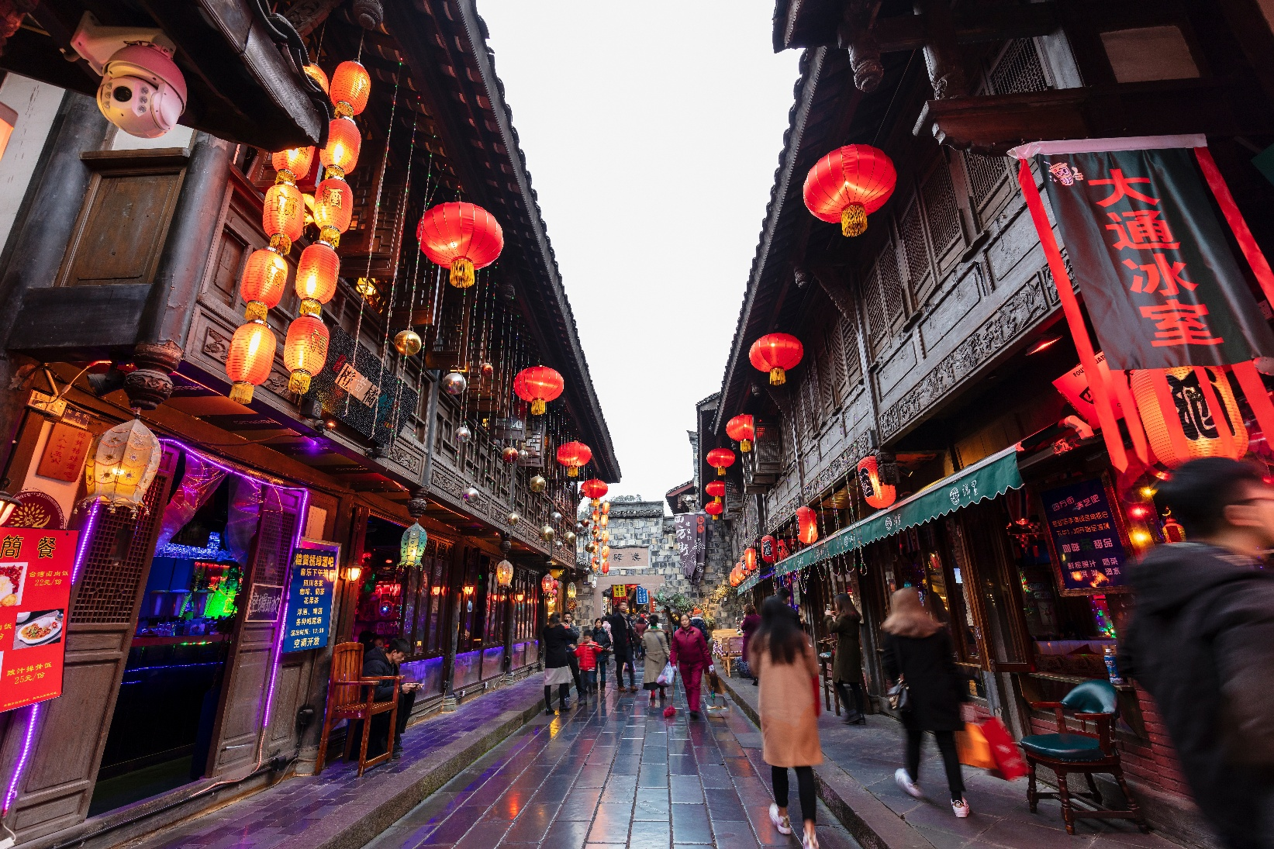

นำท่านเดินทางสู่ วัดต้าฉือ (Daci Temple) วัดพุทธเก่าแก่กว่า 1,600 ปี ตั้งอยู่ใจกลางเมืองเฉิงตู เป็นวัดสำคัญที่เคยเป็นที่จำพรรษาของพระถังซัมจั๋ง โดดเด่นด้วยการผสมผสานความสงบแบบโบราณกับความทันสมัยรอบๆ ย่านช้อปปิ้งอย่าง Taikoo Li และถนน Chunxi Road ผู้คนนิยมมาสักการะขอพรเรื่องโชคลาภ ความสุข อายุยืน โดยเฉพาะการลูบตัวอักษรจีน (ฝู - โชคดี) ที่ผนังด้านหน้าวัด
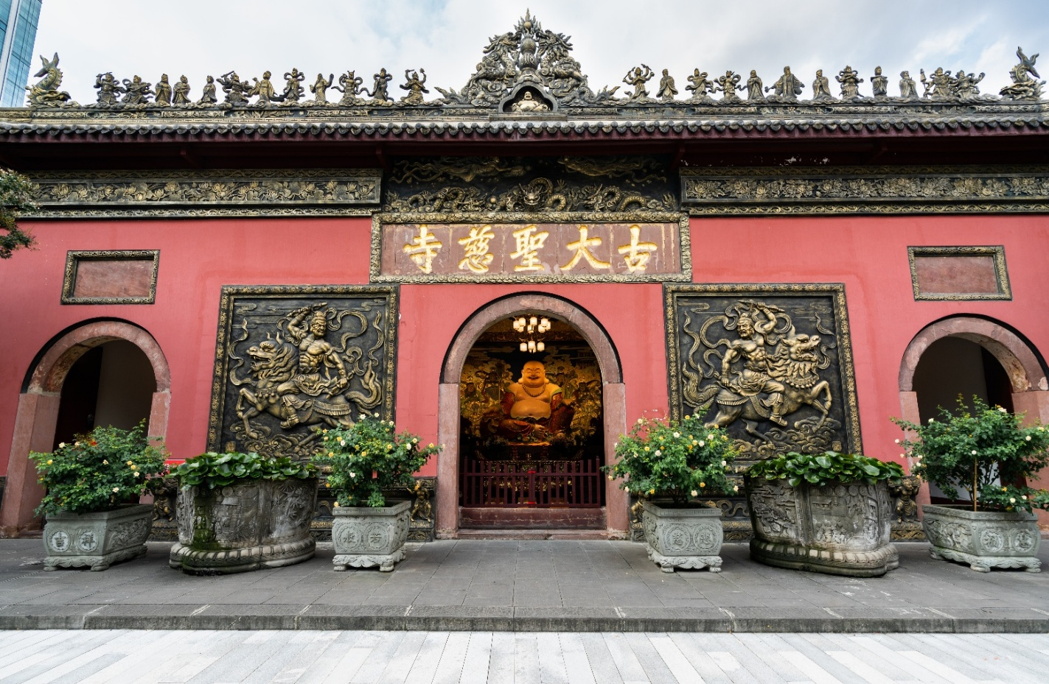

กลางวัน บริการอาหารกลางวัน ณ ภัตตาคารอาหาร พิเศษ! เมนู สุกี้หม่าล่า

บ่าย นำท่านเดินทางสู่ ถนนคนเดินชุนซีลู่ (Chunxi Road) เป็นย่านช้อปปิ้งทันสมัยชื่อดัง ที่นี่เป็นถนนขนาดใหญ่ และเป็นถนนปิดที่ไม่ให้รถวิ่งผ่านเข้าไปได้ ภายในถนนคนเดินซุนซีลู่ สองฝั่งของถนนมีแต่ร้านค้าขายสินค้ามากมาย ตั้งแต่ร้านแบรนด์เนมชื่อดัง สินค้าแบรนด์จีน มีสินค้ามากหลายให้เลือกซื้อ อาทิ เสื้อผ้า รองเท้า เครื่องสำอาง เครื่องดื่ม อาหารการกิน เป็นต้น จุดเด่นของถนนนี้ท่านจะได้เห็น เป็นแพนด้าที่อ้วนกลมน่ารักกำลังป่ายปืนตึก เป็นประติมากรรม แพนด้ายักษ์ปีนตึก IFS ในใจกลางเมืองเฉิงตู ให้ท่านถ่ายรูปตามอัธยาศัย
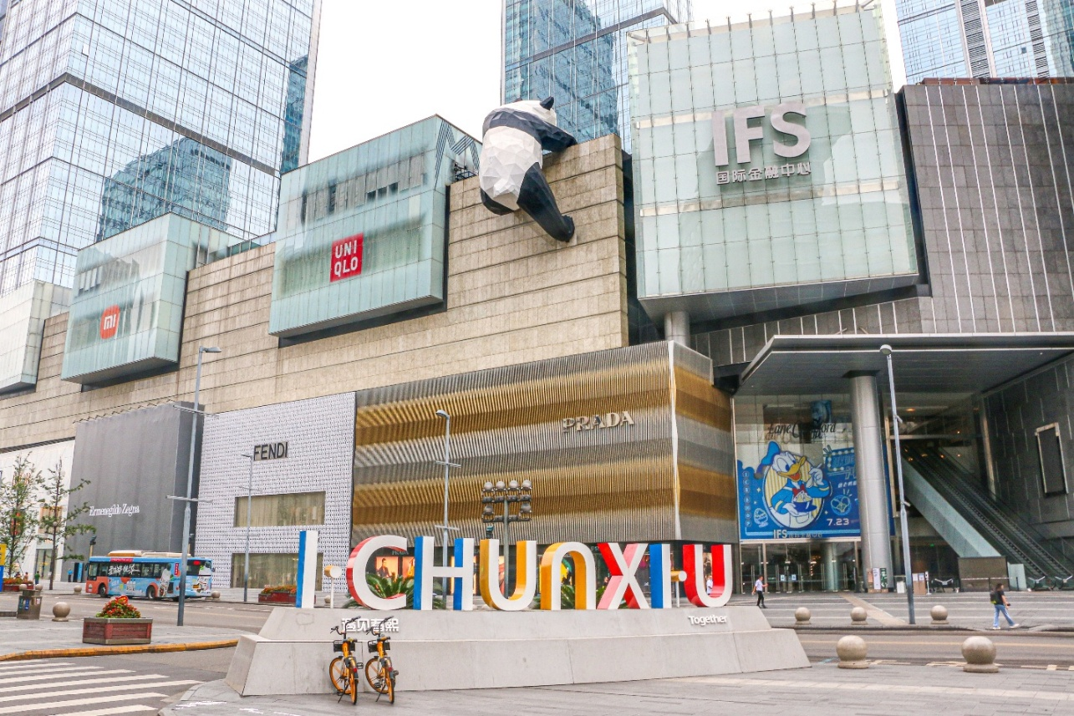

จากนั้นนำท่านสู่ ถนนคนเดินไท่กู่หลี่ (Taikoo Li) ไท่กู๋หลี่เป็นที่ตั้งของวัด ช้อปปิ้งคอมเพล็กซ์ ร้านอาหาร ห้างสรรพสินค้าใต้ดิน โรงภาพยนตร์ Hermes, Gucci, Apple เป็นต้น
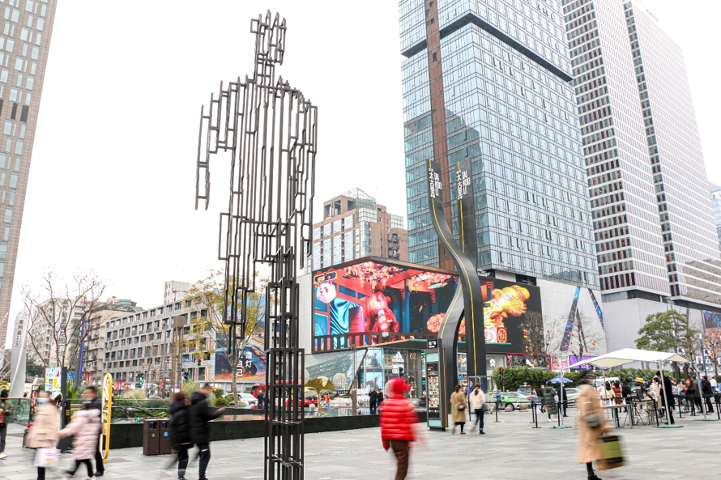

เย็น อิสระอาหารเย็นตามอัธยาศัย ณ ถนนโบราณจิ๋นหลี่

จากนั้นนำท่านชม โชว์เปลี่ยนหน้ากากเสฉวน ศิลปะการแสดงท้องถิ่นที่มีชื่อเสียงของมณฑลเสฉวน ที่สร้างความตื่นตาตื่นใจแก่ผู้ชม ด้วยนักแสดงสามารถเปลี่ยนหน้ากากแต่ละหน้าได้อย่างรวดเร็ว

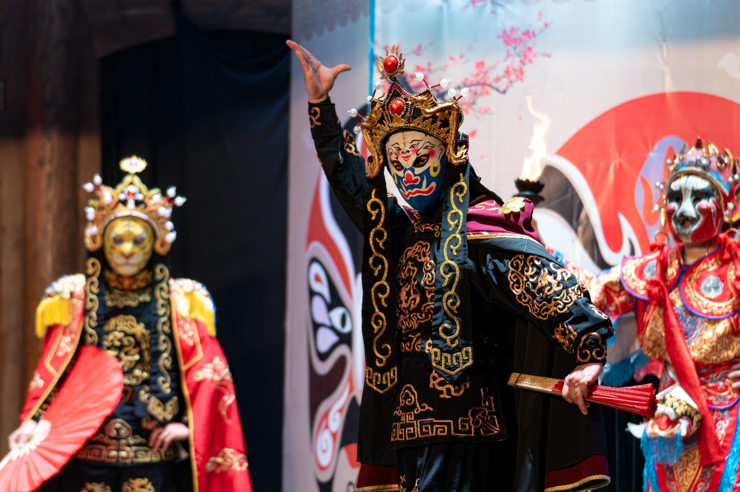

ที่พัก โรงแรม CHENGDU FEISU HOTEL ระดับ 4 ดาวมาตรฐานจีน หรือเทียบเท่า

วันที่สี่ เมืองเฉิงตู - หยก - ท่าอากาศยานนานาชาติเฉิงตูเทียนฟู่ (เมืองเฉิงตู) - ท่าอากาศยานนานาชาติสุวรรณภูมิ

เช้า บริการอาหารเช้า ณ ห้องอาหารของโรงแรม

จากนั้นนำท่านสู่ ร้านหยก เครื่องประดับที่นิยมกันอย่างแพร่หลายตามความเชื่อของคนชาวจีน โดยเฉพาะความเชื่อเกี่ยวกับการใส่หยกเป็นเครื่องประดับจะช่วยเสริมให้มีอำนาจ ช่วยให้มีความเจริญก้าวหน้าและความเจริญรุ่งเรือง อีกทั้งยังช่วยสร้างสมดุลให้เกิดขึ้นได้ทั้งร่างกายและจิตใจ รวมไปถึงการช่วยเสริมพลังให้ร่างกายแข็งแรง

สมควรแก่เวลานำท่านเดินทางสู่ ท่าอากาศยานนานาชาติเฉิงตูเทียนฟู่ (เมืองเฉิงตู) เพื่อเดินทางกลับสู่ ประเทศไทย
14.40 น. ออกเดินทางสู่ กรุงเทพฯ โดยสายการบิน เสฉวนแอร์ไลน์ (3U) เที่ยวบินที่ 3U3935 (มีอาหารว่างและเครื่องดื่มบริการบนเครื่อง)
16.50 น. เดินทางถึง ท่าอากาศยานนานาชาติสุวรรณภูมิ (ประเทศไทย) โดยสวัสดิภาพ พร้อมความ ประทับใจ

*********************************************
*****************************

